แผนการจัดการเรียนรู้ที่ ๙
กลุ่มสาระการเรียนรู้สุขศึกษาและพลศึกษา รายวิชาบาสเกตบอล
รหัสวิชา พ ๒๓๑๐๒ ชั้นมัธยมศึกษาปีที่ ๓
เรื่อง การส่งสองมือเหนือไหล่ เวลา ๑ ชั่วโมง
…………………………………………………………………………………………………………………………………………………….
๑.สาระสำคัญ
กีฬาบาสเกตบอล เป็นกีฬาที่เล่นเป็นทีม ดังนั้น ก่อนที่ผู้เล่นจะเข้าร่วมทีมได้นั้น จำเป็นต้องฝึกทักษะการเคลื่อนไหวเบื้องต้นให้ถูกต้องตามหลักการและวิธีการ จนเกิดความชำนาญ จึงจะทำให้การเล่นทีมมีประสิทธิภาพมากยิ่งขึ้น

๒.มาตรฐานการเรียนรู้
พ ๓.๑ เข้าใจมีทักษะในการเคลื่อนไหว กิจกรรมทางกาย การเล่นเกม และกีฬา
พ ๓.๒ รักการออกกำลังกาย การเล่นเกม และการเล่นกีฬา ปฏิบัติเป็นประจำอย่างสม่ำเสมอ มีวินัย เคารพสิทธิ กฎ กติกา มีน้ำใจนักกีฬา มีจิตวิญญาณในการแข่งขัน และชื่นชม ในสุนทรียภาพ
ของการกีฬา

๓.ตัวชี้วัด
พ ๓.๑ ม.๒/๑ ผลการปฏิบัติตนเกี่ยวกับทักษะกลไกและทักษะการเคลื่อนไหวในการเล่นกีฬาจาก
แหล่งข้อมูลที่หลากหลายมาสรุปเป็นวิธีที่เหมาะสมในบริบทของตนเอง
พ ๓.๑ ม.๒/๒ เล่นกีฬาไทยและกีฬาสากลทั้งประเภทบุคคลและทีมได้อย่างละ ๑ ชนิด
ม.๓.๒ ม.๒/๓ มีวินัย ปฏิบัติตามกฎ กติกา และข้อตกลงในการเล่นกีฬาที่เลือก

๔.จุดประสงค์การเรียนรู้
๑..นักเรียนมีความรู้ มีความเข้าใจ ในการการส่งบอลมือเดียวเหนือไหล่ได้(K)
๒.นักเรียนสามารถปฏิบัติการการส่งบอลมือเดียวเหนือไหล่ส่งได้อย่างสัมพันธ์กัน (P)
๓.นักเรียนมีความตั้งใจเรียนมาเรียนตรงเวลาและร่วมมือทำกิจกรรมในชั้นเรียนอย่างมีความสุข (A)

๕.สาระการเรียนรู้
- การส่งบอลมือเดียวเหนือไหล่

๖.ทักษะในศตวรรษที่ ๒๑
๑. ทักษะด้านการคิดอย่างมีวิจารณญาณ และทักษะในแก้ปัญหา
๒. ทักษะด้านความร่วมมือ การทำงานเป็นทีม และภาวะผู้นำ

๗.สมรรถนะสำคัญของผู้เรียน
๑.ความสามารถในการสื่อสาร
- ผู้เรียนสามารถในการใช้ภาษาถ่ายทอดความคิด ความรู้ความเข้าใจ ความรู้สึก และทัศนะของ
ตนเองและแลกเปลี่ยนข้อมูลข่าวสารและประสบการณ์อันจะเป็นประโยชน์ต่อการพัฒนาตนเอง
และสังคมและมีไวพริบที่ดีในการสื่อสาร

๒.ความสามารถในการคิดวิเคราะห์
- ผู้เรียนสามารถการคิดอย่างมีวิจารณญาณ และการคิดเป็นอย่างเป็นระบบมีเหตุผลและสามารถ
ตัดสินใจได้

๓.ความสามารถทักษะการนำความรู้ไปใช้
- ผู้เรียนนำความรู้ที่ได้รับไปใช้ให้เกิดประโยชน์ในการประกอบอาชีพและสามารถอยู่ร่วมกับ
คนในสังคมได้

๔. ความสามารถในการแก้ปัญหา
- ผู้เรียนสามารถแก้ไขปัญหาและอุปสรรคต่างๆได้ด้วยตนเอง

๘..คุณลักษณะอันพึงประสงค์
๑. ใฝ่เรียนรู้
-สืบค้นข้อมูลเนื้อหาสาระที่ต้องการรู้
๒. มุ่งมั่นในการทำงาน
-มีความตั้งใจและพยายามในหน้าที่ที่ได้รับมอบหมาย

๙.ขั้นจัดกิจกรรมการเรียนรู้
ขั้นเตรียมและอบอุ่นร่างกาย (๑๐ นาที)
๑.๑ แบ่งกลุ่มนักเรียนเป็น ๖ กลุ่มเข้าแถวตอนลึก สำรวจนักเรียนในเรื่องการแต่งกาย อุปกรณ์ให้หัว แถวแต่ละกลุ่มรายงานจำนวนสมาชิกในกลุ่ม
๑.๒ ครูแจ้งจุดประสงค์การเรียนให้นักเรียนทราบ
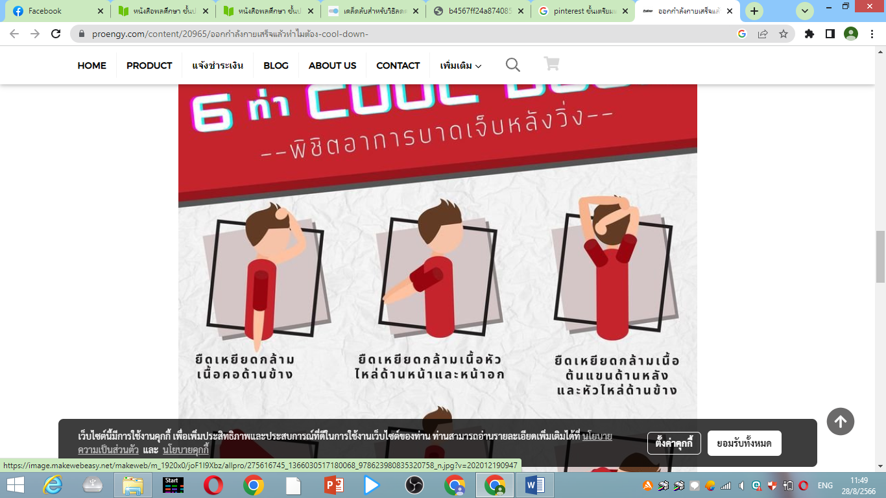
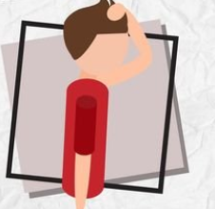

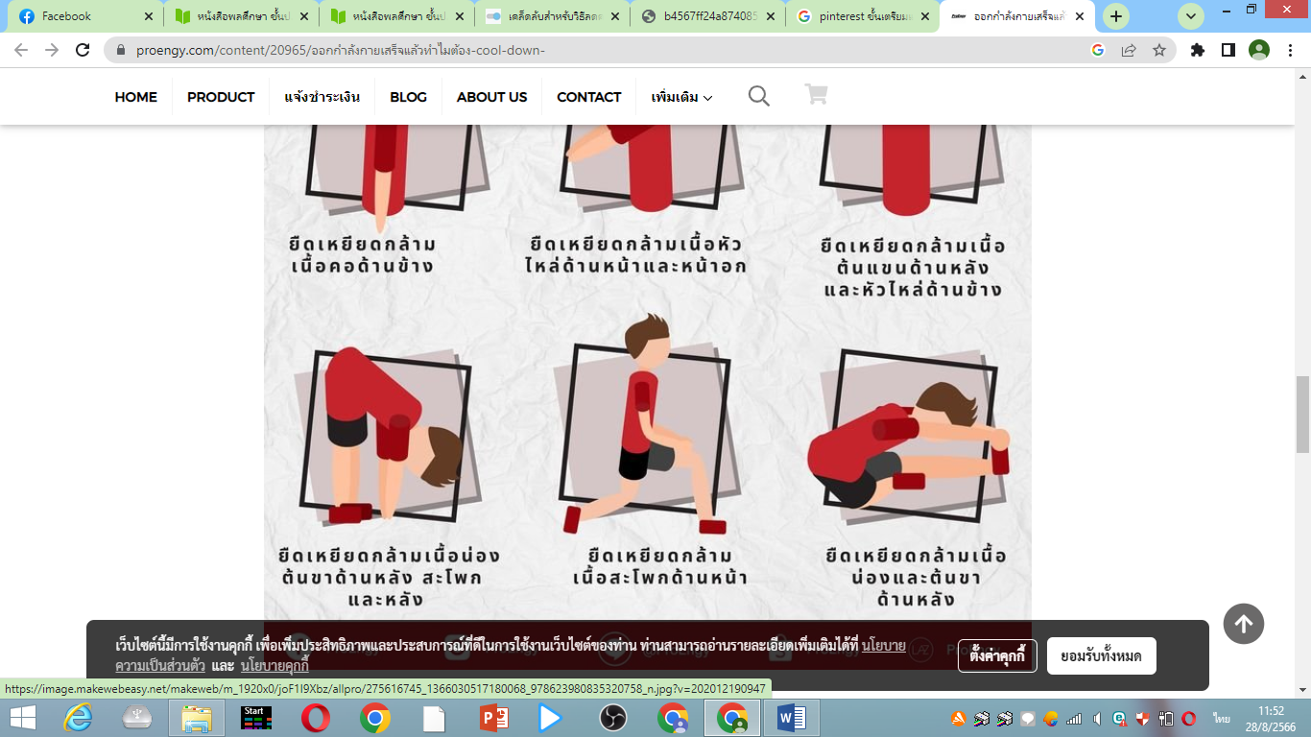
ยืดเหยียดกล้ามเนื้อคอด้านข้าง
ยืดเหยียดกล้ามเนื้อต้นแขนด้านข้าง
ยืดเหยียดกล้ามเนื้อน่อง
ยืดเหยียดกล้ามน่องต้นขา
ยืดเหยียดกล้ามสะโพก
ยืดเหยียดกล้ามเนื้อหัวไหล่ด้านข้าง

ขั้นอธิบายและสาธิต (๕ นาที)
๑.ครูอธิบายพร้อมทั้งสาธิตการส่งบอลมือเดียวเหนือไหล่
๒. การยืนให้เท้าใดเท้าหนึ่งเป็นเท้านำเท้าตาม ถือลูกบอลด้วยมือด้านที่ตรงข้ามกับเท้านำหรือ
อาจจะยืนเท้าคู่ก็ได้
๓.ข้อศอกงอทำมุมประมาณ ๙๐ องศา แขนตอนบนขนานกับพื้น หัวไหล่เหยียดตรงออกจาก
ลำตัว(บิดมาทางมือข้างที่จะส่ง)
๔.สันมือและนิ้วมือประคองลูกบอล โดยนิ้วมือจะเป็นตัวบังคับ โดยนิ้วมือจะเป็นตัวบังคับ
ทิศทางของลูกบอล
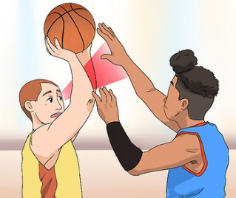

ขั้นฝึกปฏิบัติ (๒๐ นาที)
๑. ครูแบ่งกลุ่มให้นักเรียน ๕-๖ คน แยกออกไปฝึก
๒.เข้าแถวตอน ๒ แถวหันหน้าเข้าหากัน รับและส่งลูกบอล ไปให้ผู้เล่นแถวตรงข้ามแล้ววิ่งไป
ต่อแถวตรงข้าม
๓.ครูและนักเรียนร่วมกันสรุปทักษะการส่งบอลมือเดียวเหนือไหล่อย่างถูกวิธีและสุ่มนักเรียน
กลุ่มละ ๑ คนออกมาทำให้ดู
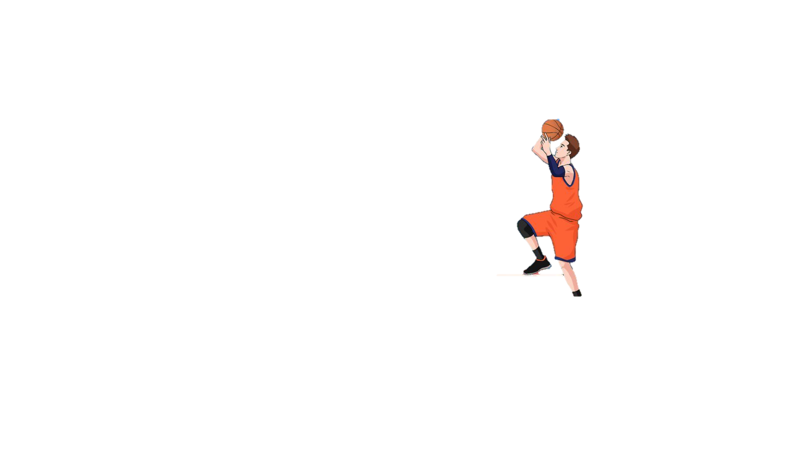
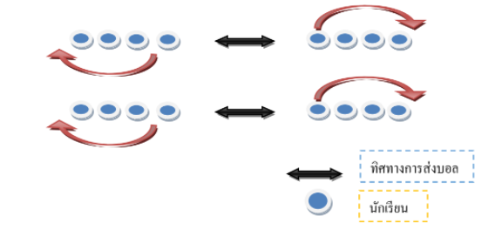

แบบฝึกที่ ๒ การส่งลูกบอลแบบผสม
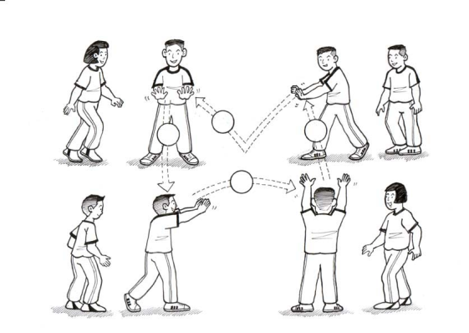
วิธีปฏิบัติ
๑. แบ่งนักเรียนกลุ่มละ ๘ คน เข้าเป็นสี่แถวตอนหันหน้าเข้าหากัน หัวแถวแต่ละแถวยืน
ห่างกัน ๑๕ ฟุต
๒. โดยหัวแถว ๑ ส่งลูกสองมือเหนือศีรษะให้คนหัวแถว ๒ แล้ววิ่งไปต่อท้ายแถว ๒
๓. คนหัวแถว ๒ ส่งลูกกระดอนให้คนหัวแถว ๓ แล้ววิ่งไปต่อท้ายแถว ๓
๔. คนหัวแถว ๓ ส่ง ลูกมือล่างให้คนหัวแถว ๔ แล้ววิ่งไปต่อท้ายแถว ๔
๕. หัวแถว ๔ ส่งลูกมือเดียวเหนือไหล่ให้คนหัวแถว ๑ แล้ววิ่งไปต่อท้ายแถว

ขั้นนำไปใช้ (๑๐ นาที)
๑. คนแรกของแถวส่งบอลให้ฝั่งตรงข้าม
๒.คนที่ส่งบอลคนแรกวิ่งมาอยู่ตรงกลางทำหน้าที่ป้องกัน
๓.คนที่ส่งบอลคนต่อไป ส่งบอลให้ฝั่งตรงข้ามแล้ววิ่งมาป้องกันตรงกลาง
๔. ทำแบบนี้สลับกันไปจนครบทุกคน
๕.คนที่ ๔ ส่งลูกให้คนที่ ๑ ทางด้านข้าง
๖.ทำจนครบทุกคนและไปต่อแถวด้านหลัง
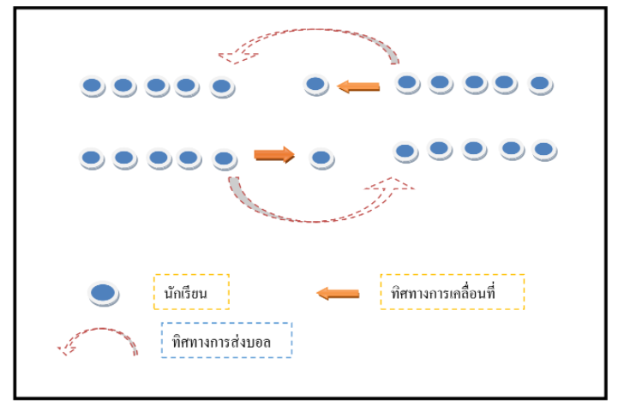

ขั้นสรุป (๕ นาที)
๑. นักเรียนและครูช่วยกันสรุปเกี่ยวกับการการส่งบอลมือเดียวเหนือไหล่ และบอกข้อบกพร่องที่ควรแก้ไขหลังจากนั้นให้นักเรียนอภิปราย ชักถาม
๒. นักเรียนปฏิบัติการยืดคลายกล้ามเนื้อ ดังนี้
-นั่งแยกขายกเท้าขึ้นข้างหนึ่งใช้มือจับหมุนข้อเท้า ๑๐ รอบ
-นั่งเหยียดขาโน้มตัวไปข้างหน้านาน ๓๐ วินาที
-นอนหงายเหยียดกับพื้นเหยียดแขนเหนือศีรษะปฏิบัติ ๓ ครั้ง ครั้งละ ๕ วินาที
๓. กิจกรรมสุขปฏิบัติการทำความสะอาดมือร่างกายและเครื่องแต่งกายเลิกแถว

ยืดเหยียดกล้ามเนื้อคอด้านข้าง
ยืดเหยียดกล้ามเนื้อต้นแขนด้านข้าง
ยืดเหยียดกล้ามเนื้อน่อง
ยืดเหยียดกล้ามน่องต้นขา
ยืดเหยียดกล้ามสะโพก
ยืดเหยียดกล้ามเนื้อหัวไหล่ด้านข้าง


๑๐. สื่อ/แหล่งการเรียนรู้



- Internet
ลูกแชร์บอล
เอกสารประกอบการเรียน
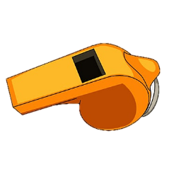
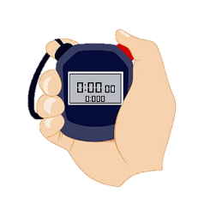


นกหวีด
นาฬิกาจับเวลา
กรวย

๑๑.วัดผลและประเมินผล
สิ่งที่ต้องการวัด | วิธีการ | เครื่องมือวัด | เกณฑ์
ด้านความรู้ (K)  อธิบายวิธีการในการสร้างความคุ้นเคยกับบาสเกตบอลได้ | ให้ตอบคำถามในชั่วโมงเรียน | ข้อคำถาม | ตอบถูกได้ = ๑  ตอบผิดได้ = ๐  ผ่านร้อยละ ๖๐ %
ด้านทักษะกระบวนการ (P)  นักเรียนสามารถปฏิบัติการเคลื่อนที่เพื่อควบคุมลูกบอลบนพื้นได้ | สังเกต | แบบประเมินผลการปฏิบัติ | ตามดุลพินิจของครู
ด้านคุณลักษณะอันพึงประสงค์ (A)  นักเรียนมีเจตคติที่ดีในการปฏิบัติกิจกรรมการบริหารร่างกายสำหรับกีฬาบาสเกตบอลมีเจตคติที่ดีในการปฏิบัติกิจกรรมการบริหารร่างกายสำหรับกีฬาบาสเกตบอล | สังเกตตาม แบบประเมิน | แบบประเมินคุณลักษณะอันพึงประสงค์ | ผ่านเกณฑ์ระดับคะแนน ๒ ขึ้นไป

แบบประเมินทักษะกระบวนการพลศึกษา

ชื่อ…………………………………………………………………………………………ชั้น………………………………….
คำชี้แจง : ให้ผู้สอนสังเกตพฤติกรรมของนักเรียนในระหว่างเรียนและนอกเวลาเรียน แล้วขีด / ลงในช่อง
ที่ตรงกับระดับคะแนน

ลำดับที่ | รายการประเมิน | ระดับคะแนน
ลำดับที่ | รายการประเมิน | ๓ | ๒ | ๑
๑ | ปฎิบัติได้ตามวิธีการ
๒ | ปฏิบัติได้อย่างคล่องแคล่ว
๓ | ปฎิบัติได้ตามเวลาที่กำหนด
๔ | ปฏิบัติด้วยความระมัดระวังด้านความปลอดภัย
๕ | มีน้ำใจนักกีฬา
 | รวม

ลงชื่อ………………………………………………ผู้ประเมิน
…………………/…………………../…………..

เกณฑ์การตัดสินคุณภาพ
ช่วงคะแนน | ระดับคูณภาพ
๑๒ | ดีมาก
๙ | ดี
๖ | พอใช้
ต่ำกว่า ๕ | ปรับปรุง
เกณฑ์การให้คะแนน
ปฎิบัติหรือแสดงพฤติกรรมอย่างสม่ำเสมอ ให้ ๓ คะแนน
ปฎิบัติหรือแสดงพฤติกรรมบ่อยครั้ง ให้ ๒ คะแนน
ปฎิบัติหรือแสดงพฤติกรรมบางครั้ง ให้ ๑ คะแนน

แบบสังเกตพฤติกรรมการปฏิบัติงานรายบุคคล

ที่ | พฤติกรรม  ชื่อ-สกุล | ความสนใจ |  |  |  | การแสดง  ความคิดเห็น |  |  |  | การตอบ  คำถาม |  |  |  | การยอมรับฟังคนอื่น |  |  |  | ทำงาน  ตามที่ได้รับมอบหมาย |  |  |  | หมายเหตุ
ที่ | พฤติกรรม  ชื่อ-สกุล | ๔ | ๓ | ๒ | ๑ | ๔ | ๓ | ๒ | ๑ | ๔ | ๓ | ๒ | ๑ | ๔ | ๓ | ๒ | ๑ | ๔ | ๓ | ๒ | ๑ | หมายเหตุ

เกณฑ์การวัดผล ให้คะแนนระดับคุณภาพของแต่ละพฤติกรรมดังนี้

ดีมาก = ๔ สนใจฟัง ไม่หลับ ไม่พูดคุยในชั้น มีคำถามที่ดี ตอบคำถามถูกต้อง
ดี = ๓ การแสดงออกอยู่ในเกณฑ์ประมาณ ๗๐%
ปานกลาง = ๒ การแสดงออกอยู่ในเกณฑ์ประมาณ ๕๐%
ปรับปรุง = ๑ เข้าชั้นเรียน แต่การแสดงออกน้อยมาก ส่งงานไม่ครบ ไม่ตรงเวลา

ลงชื่อ……………………………….ผู้สังเกต
(……………………………….)
…………/…………/………..

แบบประเมินคุณลักษณะอันพึงประสงค์
คำชี้แจง : ให้ครูผู้สอนสังเกตพฤติกรรมของนักเรียนในระหว่างเรียนแล้วทำเครื่องหมาย ( / ) ลงในช่องที่ตรง
กับระดับคะแนน

เลขที่ | ชื่อ - สกุล | พฤติกรรม/ระดับคะแนน |  |  |  |  |  |  |  |  |  | สรุปผลการประเมิน
เลขที่ | ชื่อ - สกุล | มีวินัย |  |  | ใฝ่เรียนรู้ |  |  | มุ่งมั่นในการทำงาน |  |  | รวม  (๙) | ผ่าน | ไม่ผ่าน
เลขที่ | ชื่อ - สกุล | ๓ | ๒ | ๑ | ๓ | ๒ | ๑ | ๓ | ๒ | ๑

(ลงชื่อ)..................................................ผู้ประเมิน
(..............................................)
........../........../..........

เกณฑ์การให้คะแนน |  | เกณฑ์การตัดสินคุณภาพ
พฤติกรรมที่ปฏิบัติชัดเจนและสม่ำเสมอ | ให้ ๓ คะแนน | ช่วงคะแนน | ระดับคุณภาพ
พฤติกรรมที่ปฏิบัติชัดเจนและบ่อยครั้ง | ให้ ๒ คะแนน | ๘-๙ | ดีมาก
พฤติกรรมที่ปฏิบัติบางครั้ง | ให้ ๑ คะแนน | ๖-๗ | ดี
 |  | ๔-๕ | พอใช้
 |  | ต่ำกว่า ๓ | ปรับปรุง

แบบสังเกตพฤติกรรมการทำงานกลุ่ม
คำชี้แจง : ให้ครูผู้สอนสังเกตพฤติกรรมของนักเรียนในระหว่างเรียนแล้วทำเครื่องหมาย ( / ) ลงในช่องที่ตรง
กับระดับคะแนน
ลำดับที่ | ชื่อ-สกุล  ของผู้รับการ  ประเมิน | ความร่วมมือกันทำกิจกรรม |  |  |  | การแสดงความคิดเห็น |  |  |  | การรับฟังความคิดเห็น |  |  |  | การตั้งใจทำงาน |  |  |  | การแก้ไขปัญหา/หรือปรับปรุงผลงานกลุ่ม |  |  |  | รวม  ๒๐ คะแนน
ลำดับที่ | ชื่อ-สกุล  ของผู้รับการ  ประเมิน | ๔ | ๓ | ๒ | ๑ | ๔ | ๓ | ๒ | ๑ | ๔ | ๓ | ๒ | ๑ | ๔ | ๓ | ๒ | ๑ | ๔ | ๓ | ๒ | ๑ | รวม  ๒๐ คะแนน

(ลงชื่อ)..................................................ผู้ประเมิน
(..............................................)
........../........../..........

เกณฑ์การให้คะแนน |  | เกณฑ์การตัดสินคุณภาพ
พฤติกรรมที่ปฏิบัติชัดเจนและสม่ำเสมอ | ให้ ๔ คะแนน | ช่วงคะแนน | ระดับคุณภาพ
พฤติกรรมที่ปฏิบัติชัดเจนและบ่อยครั้ง | ให้ ๓ คะแนน | ๑๘-๒๐ | ดีมาก
พฤติกรรมที่ปฏิบัติบางครั้ง | ให้ ๒ คะแนน | ๑๔-๑๗ | ดี
พฤติกรรมที่ปฏิบัติน้อยครั้ง | ให้ ๑ คะแนน | ๑๐-๑๓ | พอใช้
 |  | ต่ำกว่า ๑๐ | ปรับปรุง

แบบสังเกตพฤติกรรมการทำงานรายบุคคล
คำชี้แจง : ให้ครูผู้สอนสังเกตพฤติกรรมของนักเรียนในระหว่างเรียนแล้วทำเครื่องหมาย ( / ) ลงในช่องที่ตรง
กับระดับคะแนน
ลำดับ ที่ | ชื่อ-สกุล  ของผู้รับการ  ประเมิน | ความสนใจ |  |  |  | ความมีน้ำใจเอื้อเฟื้อ เสียสละ |  |  |  | การรับฟังความคิดเห็น |  |  |  | การแสดงความคิดเห็น |  |  |  | การตรงต่อเวลา |  |  |  | รวม  ๒๐คะแนน
ลำดับ ที่ | ชื่อ-สกุล  ของผู้รับการ  ประเมิน | ๔ | ๓ | ๒ | ๑ | ๔ | ๓ | ๒ | ๑ | ๔ | ๓ | ๒ | ๑ | ๔ | ๓ | ๒ | ๑ | ๔ | ๓ | ๒ | ๑ | รวม  ๒๐คะแนน

(ลงชื่อ)..................................................ผู้ประเมิน
(..............................................)
........../........../..........
เกณฑ์การให้คะแนน |  | เกณฑ์การตัดสินคุณภาพ
พฤติกรรมที่ปฏิบัติชัดเจนและสม่ำเสมอ | ให้ ๔ คะแนน | ช่วงคะแนน | ระดับคุณภาพ
พฤติกรรมที่ปฏิบัติชัดเจนและบ่อยครั้ง | ให้ ๓ คะแนน | ๑๘-๒๐ | ดีมาก
พฤติกรรมที่ปฏิบัติบางครั้ง | ให้ ๒ คะแนน | ๑๔-๑๗ | ดี
พฤติกรรมที่ปฏิบัติน้อยครั้ง | ให้ ๑ คะแนน | ๑๐-๑๓ | พอใช้
 |  | ต่ำกว่า ๑๐ | ปรับปรุง

แบบประเมินคุณลักษณะอันพึงประสงค์

ที่ | คุณลักษณะ/พฤติกรรมบ่งชี้ | ระดับพฤติกรรม |  | คะแนนที่ได้
ที่ | คุณลักษณะ/พฤติกรรมบ่งชี้ | ใช้ได้  = ๑ | ควรปรับปรุง  = ๐ | คะแนนที่ได้
๑ | ความมีมนุษยสัมพันธ์  แสดงกิริยาท่าทางสุภาพต่อผู้อื่น  ให้ความร่วมมือกับผู้อื่น
๒ | ความมีวินัย  ปฏิบัติตามกฎระเบียบ ข้อบังคับ และข้อตกลงต่างๆ ของโรงเรียน ได้แก่ แต่งกายถูกต้องตามระเบียบ และข้อบังคับ ตรงต่อเวลา
๓ | ความรับผิดชอบ  มีการเตรียมความพร้อมในการเรียนและการปฏิบัติงาน  ปฏิบัติงานด้วยความตั้งใจ  มีความเพียรพยายามในการเรียนและการปฏิบัติงาน
๔ | ความเชื่อมั่นในตนเอง  กล้าแสดงความคิดเห็นอย่างมีเหตุผล
๕ | ความสนใจใฝ่รู้  ซักถามปัญหาข้อสงสัย
๖ | ความรักสามัคคี  ร่วมมือในการทำงาน
๗ | ความกตัญญูกตเวที  มีสัมมาคารวะต่อครู-อาจารย์อย่างสม่ำเสมอ ทั้งต่อหน้าและลับหลัง

รวมคะแนนที่ได้ทั้งหมด = …………… คะแนน
หมายเหตุ : แบบประเมินนี้ใช้แบบเดียวกันทั้งผู้สอน
และประเมินคุณลักษณะดังกล่าวตลอดภาคการศึกษา

๑๒.กิจกรรมเสนอแนะ

.........................................................................................................................................................................................................................................................................................................................................................................................................................................................................................................................................................................................................................................................................................................................................................................................................................................................

บันทึกความคิดเห็นของครูพี่เลี้ยงก่อนสอน

.........................................................................................................................................................................................................................................................................................................................................................................................................................................................................................................................................................................................................................................................................................................................................................................................................................................................

ลงชื่อ………………………………………………….

วัน/เดือน/ปี…………………………………………

บันทึกความเห็นครูพี่เลี้ยงหลังสอน

..........................................................................................................................................................................................................................................................................................................................................................................................................................................................................................................................................................................................................................................................................................................................................................................................................................................................................................................................

ลงชื่อ………………………………………………….

วัน/เดือน/ปี…………………………………………

ปัญหา/อุปสรรค
..........................................................................................................................................................................................................................................................................................................................................................................................................................................................................................................................................................................................................................................................................................................................................................................................................................................................................................................................

แนวทางแก้ไข/ผลการแก้ไข
..........................................................................................................................................................................................................................................................................................................................................................................................................................................................................................................................................................................................................................................................................................................................................................................................................................................................................................................................

ลงชื่อ………………………………………………….

วัน/เดือน/ปี…………………

ปัญหา/อุปสรรค
..........................................................................................................................................................................................................................................................................................................................................................................................................................................................................................................................................................................................................................................................................................................................................................................................................................................................................................................................

แนวทางแก้ไข/ผลการแก้ไข
..........................................................................................................................................................................................................................................................................................................................................................................................................................................................................................................................................................................................................................................................................................................................................................................................................................................................................................................................

ลงชื่อ………………………………………………….

วัน/เดือน/ปี…………………………………………

